LA UNIDAD REGIONAL COMENZÓ A DAR RESULTADOS
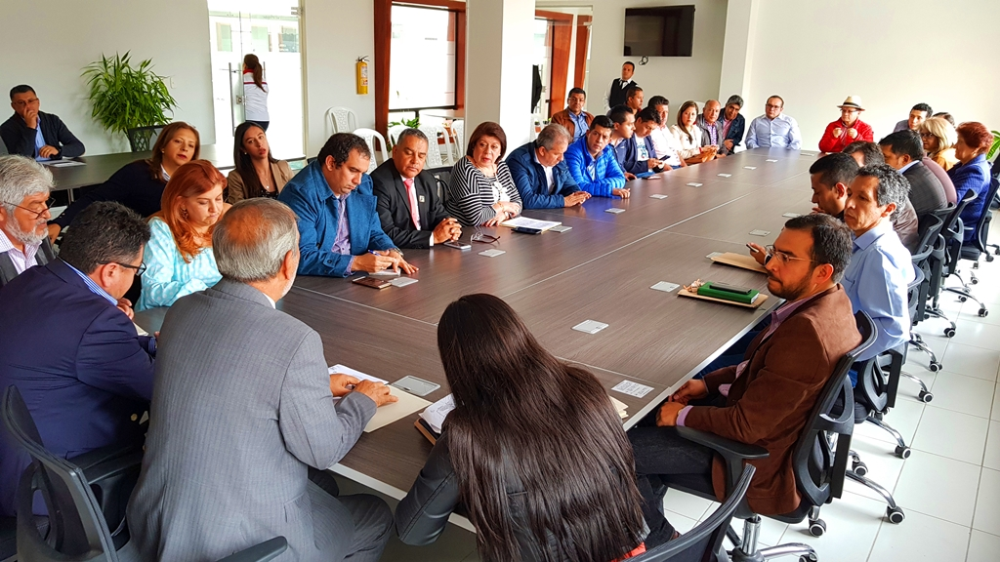
La Unidad Regional comenzó a dar frutos en su empeño por lograr claridades del Gobierno Nacional sobre el futuro del precio diferencial de los combustibles para Nariño y la permanencia de la aerolínea SATENA en la región.
Este miércoles 14 de noviembre el director de Hidrocarburos del Ministerio de Minas y Energía, Carlos David Beltrán Quintero, recibe en su oficina a las 2:00 de la tarde, al alcalde Pasto, Pedro Vicente Obando Ordóñez, para dialogar sobre el proceso que se desarrollará en la distribución de combustibles para Nariño.
De igual manera, para este jueves 15 de noviembre está prevista una reunión en la sede del Congreso de la República, a las 8:00 de la mañana con la presencia de senadores y representes a la Cámara por Nariño, con el presidente de SATENA, Pedro Ignacio Lozano, para discutir las alternativas para que la aerolínea estatal continúe prestando sus servicios a los nariñenses.
Somos constructores de paz

ALCALDÍA DE PASTO INICIA CAPACITACIONES EN TODAS LAS MODALIDADES PARA VENTAS EN FIESTAS DECEMBRINAS Y CARNAVALES DE NEGROS Y BLANCOS 2019
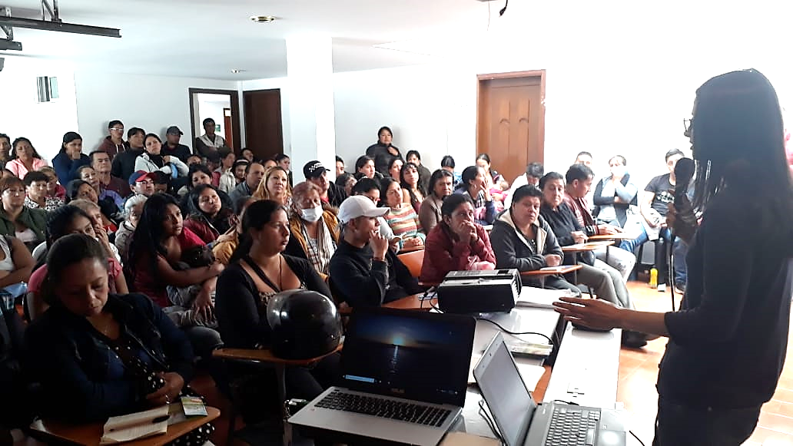
La Alcaldía de Pasto, a través de la Dirección Administrativa de Espacio Público dio inicio a las capacitaciones en todas las modalidades para ventas en las fiestas decembrinas y carnavales de Negros y Blancos 2019 estipuladas por el gobierno municipal a través del decreto 0335, que reglamenta el trámite para estos eventos de finales de año 2018 y carnaval 2019.
Estas capacitaciones están dirigidas a vendedores que cumplieron con el debido proceso de inscripción y pasaron todos los filtros para obtener estos permisos. Las capacitaciones por cada modalidad se realizarán en la Avenida de Los estudiantes, calle 20 # 40 – 73, sede CUN y en las siguientes fechas:
- Capacitación para venta de comidas preparadas en los parques iluminados. Martes 13 de noviembre de 2018 a partir de las 8:00 a.m. hasta las 12:00 a.m.
- Capacitación para venta de años viejos. Miércoles 14 de noviembre de 2018 a partir de las 8:00 a.m. hasta las 12:00 a.m.
- Capacitación para venta de licores y productos empacados en Espacio Público. Jueves 15 de noviembre de 2018 a partir de las 8:00 a.m. hasta las 12:00 a.m.
- Capacitación para venta de comidas preparadas. Viernes 16 de noviembre de 2018 a partir de las 8:00 a.m. hasta las 12:00 a.m.
- Capacitación para venta de productos de Carnaval. Lunes 26 de noviembre de 2018 a partir de las 8:00 a.m. hasta las 12:00 a.m.
A estas capacitaciones deben asistir manera personal e indelegable, las personas a quienes se les autorizó la comercialización de sus productos en los eventos de fin de año y carnaval. La Administración Municipal verificará la asistencia a las capacitaciones, confrontando los inscritos con las bases de datos del SISBEN y del Registro Nacional de Medidas Correctivas.
Cualquier duda e inquietud frente a este proceso, puede ser consultada en la Dirección Administrativa de Espacio Público, ubicada en el edificio Jácomez, en la Cra 21B #19-37 cuarto piso. El decreto se puede consultar en la Gaceta Municipal de la página de la Alcaldía www.pasto.gov.co
Información: Director de Espacio Público, Fredy Andrés Gámez Castrillón. Celular: 3188779455
Somos constructores de paz

ALCALDÍA DE PASTO AFILIA A CERCA DE 38 GESTORES CULTURALES AL PROGRAMA DE BENEFICIOS ECONÓMICOS PERIÓDICOS
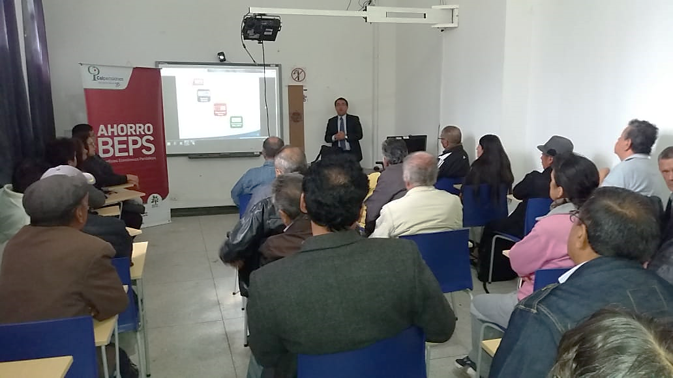
La Alcaldía de Pasto, a través de la Secretaria de Cultura afilió al Servicio Social Complementario de ‘Beneficios Económicos Periódicos’ (BEPS) y benefició con un ingreso económico mensual proveniente de los recursos de la estampilla procultura, a más de 38 artistas y artesanos de Pasto, a fin de asegurar un ingreso económico y mejorar el futuro de promotores de la cultura que han dedicado su vida a promover la cultura del municipio.
Artistas y artesanos independientes podrán a través de la afiliación al programa BEPS de Colpensiones, hacer un ahorro mensual que podrán asegurar como entrada económica en un futuro; además gozarán de un Ingreso periódico vitalicio de más de 400.000 bimensuales, según el Decreto 2012 expedido por el Gobierno Nacional el 30 de noviembre de 2017, que establece cómo invertir los recursos provenientes del 10% del recaudo de la Estampilla Pro-cultura, que según la ley 666 de 2001 se deben destinar para la seguridad social de los creadores y gestores culturales.
Este beneficio es el resultado de la identificación y caracterización de 1092 creadores y gestores culturales del municipio de Pasto de las diferentes expresiones artísticas, tomando como base el ‘Censo de Artistas y Artesanos’ junto al ‘Directorio de artistas y artesanos’ realizados por la Secretaria de Cultura, que determinó sus condiciones socioeconómicas y priorizó los beneficiarios.
Este proceso permitió registrar, de agosto a septiembre, a 103 creadores y gestores culturales del municipio en la plataforma dispuesta por el ministerio de cultura ‘Sistema de Información de Fomento Regional’ SIFO, de las cuales 38 fueron viables para la modalidad de anualidad vitalicia.
La Alcaldía de Pasto invita personas que aún no hacen parte del censo de artistas y artesanos del municipio, acercarse a la Secretaria de Cultura e inscribirse.
Información: Secretario de Cultura, José Aguirre Oliva. Celular: 3012525802

Somos constructores de paz

CONVOCATORIA PARA NUEVOS BENEFICIARIOS DEL PROGRAMA “JÓVENES EN ACCIÓN” PARA ESTUDIANTES DEL SENA
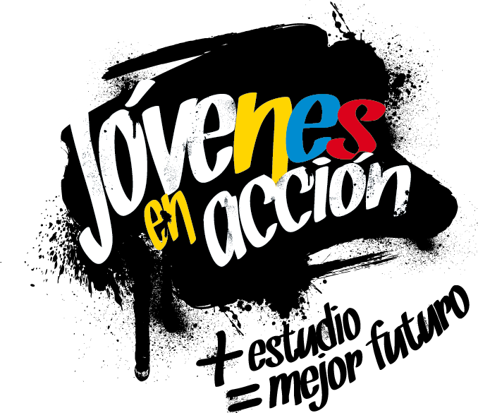
La Alcaldía de Pasto a través de la Secretaría de Bienestar Social y el programa Jóvenes en Acción de Prosperidad Social, se permite comunicar que durante los días lunes 19, martes 20 y miércoles 21 noviembre del presente año, en el municipio de Pasto, se realizará una jornada de pre-registro para estudiantes activos del Sena que estén cursando formaciones del nivel Técnico: desde el 1º de octubre de 2018 al 31 de enero de 2019 y Tecnológico: desde el 1º de julio de 2018 al 31 de enero de 2019.
La convocatoria también aplica, tanto para aprendices que ya están estudiando (y cumplan las fechas y requisitos) como para ciudadanos que se hayan postulado al SENA y que hayan recibieron las fichas para iniciar en (noviembre, diciembre de 2018 y enero de 2019), por lo tanto las personas para la fecha de realización de las jornadas ya tendrán conocimiento si obtuvieron su cupo al SENA y podrán aspirar a ser nuevos beneficiarios del programa “JÓVENES EN ACCIÓN”, el pre-registro es personal y al hacerlo debe presentar el documento de identidad original.
Los jóvenes potenciales beneficiarios al programa deben presentarse el lunes 19 de noviembre en las instalaciones del SENA, auditorio de Comercio y Servicios a partir de las 7:30 de la mañana, para ser parte del taller de participantes, allí se dará a conocer los requisitos, deberes y derechos, relacionados con la entrega de incentivos, tiempo de información y talleres.
La jornada de pre-registro se llevará a cabo en las instalaciones del SENA, en la Biblioteca, ubicada en la calle 22 No.11e-05 vía oriente, en horario de 7:30 am a 5:00 pm, en jornada continua. El joven debe suministrar los siguientes datos: nombres completos, número de identificación, correo electrónico, dirección de residencia, número de teléfono celular del joven (que será utilizado como cuenta bancaria) y un teléfono alterno de algún familiar. Además, debe llevar documento original y una copia del documento (cédula o tarjeta de identidad) ampliada al 150 % y en formato PDF, cabe aclarar que el trámite es personal.
Para mayor información se pueden acercar a las instalaciones de la Secretaria de Bienestar Social – Programa Jóvenes en Acción, en horario de atención de 8:00 a 11.00 a.m. y de 2.00 a 5.00 pm - Antiguo INURBE Avenida Mijitayo. Teléfono 7244326 extensión 3012.
Información: Subsecretario de Promoción y Asistencia Social, Álvaro Javier Zarama Burbano, celular 3165774170
Somos constructores de paz

ACADEMIA NARIÑENSE DE HISTORIA PRESENTA EL TOMO 19 DEL “MANUAL DE HISTORIA DE PASTO”
Con la edición de la Academia de Historia Nariñense y la financiación de la Alcaldía de Pasto se realizará el miércoles 14 de noviembre, en el Auditorio de la Cámara de Comercio, a las 6:00 p.m., el lanzamiento del “Manual de Historia de Pasto”, tomo 19. Una obra de colección, que cultiva los estudios históricos y sociales americanos, en especial los colombianos y en particular los nariñenses, en todos sus aspectos y en las diversas ramas de la historia.
La obra hace parte de los textos publicados, desde la Secretaría de Cultura Municipal, en el marco del proyecto de literatura, como parte del diseño e implementación de estrategias para el fomento de la lectura, escritura y oralidad en el municipio, y contribuye con la investigación, como material de consulta sobre la historia Pasto.
Lydia Inés Muñoz Cordero Presidente de la Academia Nariñense de Historia, indicó que la obra colectiva de investigación científica, contiene en el tomo 19 artículos especializados de Esperanza Agreda Montenegro, Gonzalo Guzmán Mora, Rosa Isabel Zarama Rincón, Pedro Verdugo Moreno (Q.E.P.D), María Teresa Álvarez Hoyos, Gerardo León Guerrero Vinueza , Eduardo Zuñiga Erazo, Edgar Figueroa Santacruz y Luis Alberto Martínez Sierra, “quienes cuentan la historia de un pueblo como el pastuso, desde los primeros asentamiento indígenas hasta sondear en las trampas del poder colonial que en esta sociedad, tuvo influencia largo tiempo con patrones ideológicos que nunca cuajaron del todo en el pensamiento y espíritu del ser suriano”, expresó la catedrática.
Por su parte, el Alcalde de Pasto, Pedro Vicente Obando Ordoñez, destacó en el prólogo del Manual el trabajo que adelanta la Academia Nariñense de Historia, “quien ha sido pionera en el estudio de la historia local de Pasto, como ciudad y ente municipal, hecho que ha merecido el reconocimiento y gratitud de la sociedad y la patria”, afirmó el mandatario.
Información: Secretario de Cultura, José Aguirre Oliva. Celular: 3012525802

Somos constructores de paz

SECRETARÍA DE SALUD INCENTIVA A LOS MECÁNICOS DEL SECTOR DE LA PLAYA A MEJORAR SU CALIDAD DE VIDA, A TRAVÉS DEL DEPORTE
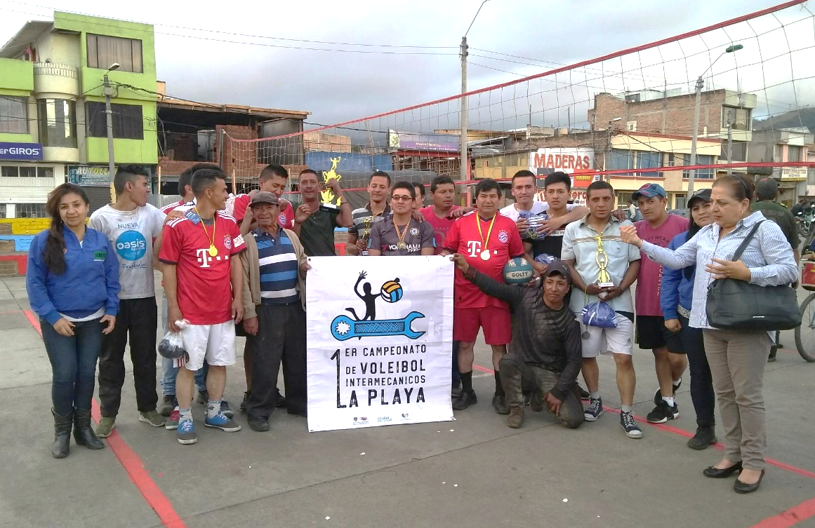
La Secretaría de Salud, a través de las acciones que enmarcan la estrategia Ciudad Bienestar, desarrolló un proceso pedagógico y deportivo con trabajadores informales, particularmente con los Mecánicos del sector de La Playa, ubicado en la ciudad de Pasto, que finalizó con acciones de resignificación de su entorno y posteriormente con la final del campeonato de Voleibol.
La final de este campeonato quedó de la siguiente manera:
• Campeón: Equipo los Yunques.
• Sub campeón: Equipo Los Manchas.
• Tercer Puesto: Equipo de los De Todito.
La Secretaría de Salud felicita a los Campeones y agradece públicamente el entusiasmo, la disposición y la colaboración de toda la población involucrada en este primer campeonato y en todo el proceso desarrollado.
Esta actividad fue organizada desde la Dimensión Salud y Ámbito Laboral de la Secretaría de Salud, que incentivó la participación de la comunidad a participar en este primer campeonato inter mecánico, como también en la cooperación de toda la población de este sector, en pro de mejorar su calidad de vida.
Información: Secretaria de Salud Diana Paola Rosero. Celular: 3116145813 dianispao2@msn.com
Somos constructores de paz

DIRECCIÓN ADMINISTRATIVA DE PLAZAS DE MERCADO REALIZA JORNADAS LIMPIEZA, DESINFECCIÓN
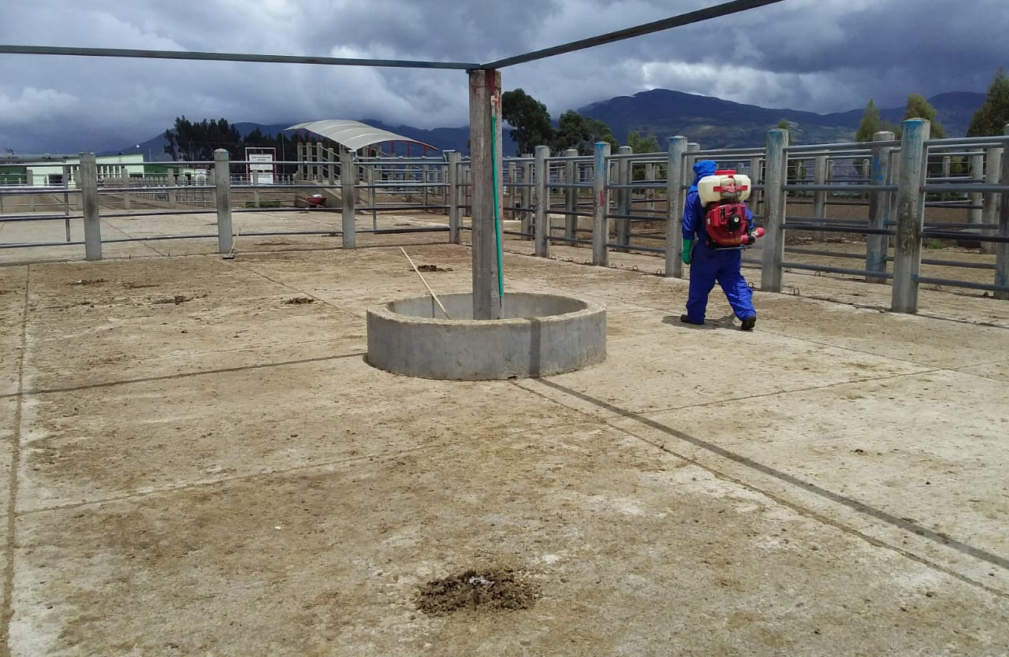
Con el propósito de asegurar y alcanzar las condiciones sanitarias en las plazas de mercado de El Potrerillo, Tejar, Los Dos Puentes, Jongovito y CAM Anganoy, la Alcaldía de Pasto, a través de la Dirección Administrativa de Plazas de Mercado realiza jornadas de limpieza, desinfección, manejo de vectores y desinsectación.
La Directora Administrativa de Plazas de Mercado de la capital de Nariño, Blanca Luz García Pantoja manifestó, “estas jornadas se vienen efectuando periódicamente en las distintas plazas de mercado, en especial en la plaza de la feria de ganado y están contempladas en el Plan de Gestión Ambiental que tiene contemplado en la DAPM”, enfatizó García Pantoja, funcionaria de la Alcaldía de Pasto, quien además agregó que en la vigencia 2018 se contrató el servicio del control sanitario, a cargo de la empresa Fumiplagax.
La Dirección Administrativas de ¨Plazas de Mercado continuará adelantando estas acciones con el compromiso de mejorar cada día la calidad en los diferentes servicios y los diferentes insumos y productos que se ofrecen a diario a todos los usuarios que utilizan frecuentemente las plazas mercado y ganado del municipio.
Información: Directora Administrativa de Plazas de Mercado, Blanca Luz García Mera. Celular: 3113819128
Somos Constructores de Paz

LICITACIÓN PÚBLICA PARA CONTRATAR LA CONSTRUCCIÓN DEL PARQUE AMBIENTAL RUMIPAMBA PRIMERA ETAPA
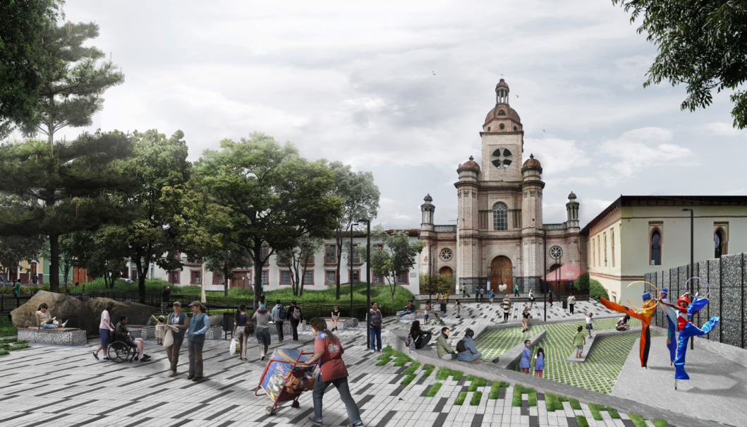
La Alcaldía de Pasto abre licitación pública LP-2018-016, por la cual se requiere contratar la construcción del Parque Ambiental Rumipamba, primera etapa en el municipio de Pasto 2018. Por lo tanto, es conveniente y necesario adelantar el proceso de contratación para satisfacer la necesidad aquí determinada, en el cual se encuentra incluido en el Plan Anual de Adquisiciones del año 2018.
En este sector se plantea una actuación de renovación urbana de revitalización, con la cual se busca actuar “preservando el valor patrimonial del conjunto arquitectónico de inmuebles agrupados en el eje de la calle 16 y el recinto de la iglesia de San Andrés”. (Tomado de la resolución 0452 de 2012, Mincultura Pág. 19). Dentro de las acciones definidas el proyecto se desarrolla la alternativa mediante la cual se busca la ampliación del espacio público del recinto de la iglesia de San Andrés y el conjunto arquitectónico situado sobre la calle 16.
El contratista se compromete para con el municipio de Pasto - Secretaría de Planeación Municipal, a realizar la obra construcción del Parque Ambiental Rumipamba primera etapa en el municipio de Pasto - 2018, a precios unitarios fijos.
La información sobre los estudios y documentos previos, el presupuesto oficial y el pliego de condiciones estará disponible en la Secretaría del Departamento Administrativo de Contratación Pública - DACP de la Alcaldía del Municipio de Pasto, ubicada en el Centro Administrativo Municipal CAM Anganoy Los Rosales II de la Ciudad de Pasto. Teléfono: 7296091. Así mismo podrá consultarse a través del portal único de contratación, del sistema electrónico de contratación pública (SECOP): https://www.contratos.gov.co/consultas/detalleProceso.do?numConstancia=18-21-6589
Somos constructores de paz
LA ALCALDÍA DE PASTO INVITA A PARTICIPAR EN EL CONCURSO DE PESEBRES ECOLÓGICOS ‘EN NAVIDAD CONSTRUYENDO JUNTOS UN NUEVO PACTO CON LA NATURALEZA’
La Alcaldía de Pasto a través de la Secretaría de Gestión Ambiental y la Empresa Metropolitana de Aseo EMAS Pasto, invitan a la ciudadanía a participar en el concurso de pesebres ecológicos, “En Navidad Construyendo Juntos un Nuevo Pacto con la Naturaleza”, cuyo objetivo es sensibilizar a la comunidad sobre la conservación y protección del ambiente, promoviendo la utilización y reutilización de materiales aprovechables e incentivar a la creatividad en torno al uso de los residuos sólidos.
El concurso está dirigido a la comunidad, dependencias de la Administración Municipal y/o entidades públicas o privadas, pueden inscribir sus propuestas de pesebres ecológicos hasta el jueves 22 de noviembre, mediante el enlace https://goo.gl/forms/1ZamLeCqcN8nb1NI2 o a través de los teléfonos 3174216104 o 3178948017, suministrando los siguientes datos: Nombre de quien representa al grupo, fotocopia de la cédula, comuna/barrio o vecindad, dirección, y teléfono con la referencia: Concurso Pesebres Ecológicos.
Categorías:
- Pesebre comunitario (habitantes de barrios y corregimientos, Juntas de Acción Comunal, Juntas Administradoras de Acueductos).
- Pesebre institucional (Dependencias de la Administración Municipal).
- Pesebre de entidades públicas y/o privadas.
Bases del concurso:
El pesebre debe estar elaborado en un porcentaje del 70% con materiales aprovechables, como cartón, papel, plástico, aserrín, metal, entre otros y un 30% con material complementario.
El pesebre no puede contener materiales naturales como musgos o líquenes y demás elementos que impliquen afectación de ecosistemas.
El pesebre deberá contener como mínimo 10 figuras.
En la elaboración del pesebre se debe evidenciar la frase “Nuevo Pacto con la Naturaleza”.
Evidenciar el proceso de elaboración del pesebre por medio de fotografías o videos, donde se visibilice la vinculación de la comunidad o sector, así como los materiales aprovechables utilizados.
La técnica artística a emplear y el tamaño de elaboración, será de libre elección por parte de los participantes.
Fechas establecidas:
Inscripciones: 9 a 22 de noviembre
Seguimiento: 22 de noviembre a 2 de diciembre
Evaluación jurados: 3 a 7 de diciembre
Incentivos:
La premiación será extensiva al barrio o sector del participante ganador con 200 plantas ornamentales de especies diferentes, una jornada de sanidad animal (desparasitación para perros y gatos del sector), y fabulosos premios sorpresa para las tres categorías; además del reconocimiento de su pesebre ecológico en los medios institucionales de la Alcaldía de Pasto.
Información: Secretario Gestión Ambiental Jairo Burbano Narváez. Celular: 3016250635 jabuisa@hotmail.com
Somos constructores de paz

LICITACIÓN PÚBLICA PARA SELECCIONAR EL CONTRATISTA QUE EJECUTARÁ EL PROYECTO DE MEJORAMIENTO DE VIVIENDA URBANA Y RURAL EN PASTO
Con el fin de contribuir a disminuir los altos índices de pobreza y a mejorar la calidad de vida de hogares, que viven en condiciones precarias, el municipio de Pasto suscribió con el Departamento Administrativo para la Prosperidad Social, el Convenio 373 de diciembre de 2016, con el propósito de aunar esfuerzos técnicos, administrativos, financieros y sociales, y así contribuir a la ejecución y sostenibilidad de obras de infraestructura, en desarrollo del programa de mejoramiento de vivienda.
En tal sentido el municipio de Pasto inició el proceso para seleccionar el contratista que ejecutará el proyecto de mejoramiento de vivienda urbana y rural en el municipio de pasto, mediante la Licitación Pública no. 013 de 2018. Se recibirán ofertas hasta el día 13 de noviembre de 2018 a las 9:00 de la mañana.
Para más información ingresar al SECOP a través del enlace: https://www.contratos.gov.co/consultas/detalleProceso.do?numConstancia=18-1-195469&fbclid=IwAR2AfGnM6mxEA2Q4NLnfS0GJ9whKdv17JTQ9zXNGQYDV3jDxgkIyIQ3oEDU
Información: Directora Invipasto Liana Yela Guerrero. Celular: 3176384714 liayelag@hotmail.com

Somos constructores de paz

SECRETARÍA DE SALUD APLICARÁ LA VACUNA ANTIRRÁBICA A PERROS Y GATOS, HASTA EL 29 DE NOVIEMBRE, DE MANERA GRATUITA
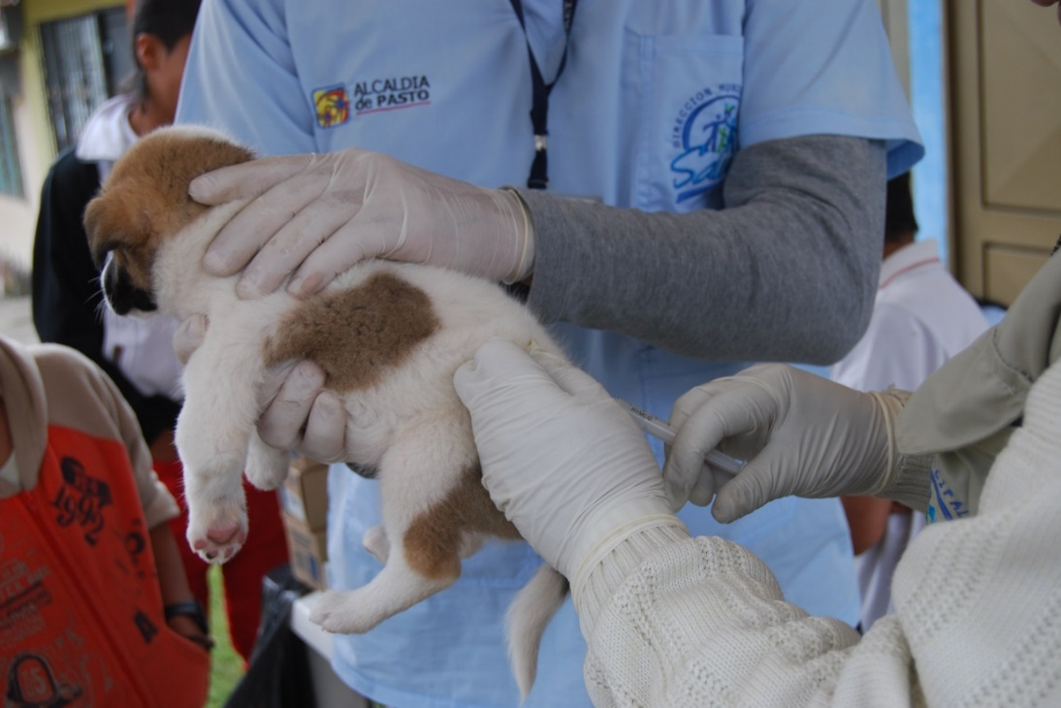
La Secretaría de salud informa a toda la comunidad del municipio de Pasto, que la jornada de vacunación antirrábica, se extiende hasta el 29 de noviembre de 2018.
La Secretaria de Salud, Diana Paola Rosero Zambrano, informó que la meta para esta jornada es vacunar 41.600 animales, entre el sector rural y urbano; además, que se instalarán 8 puestos de vacunación, los cuales atenderán de lunes a sábado en jornada continua, desde las 8:00 de la mañana hasta las 4:00 de la tarde.
Hay que tener en cuenta que únicamente se vacunarán perros y gatos sanos mayores de 3 meses de edad y no se inmunizará ni a hembras en estado de gestación, ni hembras en celo.
La Secretaria de Salud recuerda que esta jornada es gratuita.
JORNADA DE VACUNACIÓN ANTIRRÁBICA 2018
Fecha | Cronograma Puestos de Vacunación
14-nov | Aranda, Villa Nueva, Sol de Oriente, Quillotocto
 | Villas del Norte, Tescual
15-nov | Juanoy Alto, Juanoy Bajo, Juan XXIII, Pandiaco
 | Av. Estudiantes, Maridiaz, Nuevo Amanecer, Morasurco
16-nov | Popular, Camino Real, Aguapamba, El Barbero
 | Laguna Centro, Cabrera, San Fernando Alto y Bajo
17-nov | Buesaquillo Alto y Bajo, La Alianza, San Francisco
 | Cujacal Medio, Mocondino, Dolores, Puerres
19-nov | Jongovito, Obonuco, San Antonio de Obonuco,
 | San Felipe, San Juan de Anganoy, Los Lirios, San Cayetano
20-nov | Santa Maria, Cubijan, Gualmatán, Guadalupe
21-nov | San Antonio Acuyuyo, Jurado, Casanare
 | Campanero, Bellavista, San Antonio de Casanare

Información: Secretaria de Salud Diana Paola Rosero. Celular: 3116145813 dianispao2@msn.com

Somos constructores de paz

Oficina de Comunicación Social
Alcaldía de Pasto

